

Томская область Томский район

Муниципальное образование «Зональненское сельское поселение»

ИНФОРМАЦИОННЫЙ БЮЛЛЕТЕНЬ

Периодическое официальное печатное издание, предназначенное для опубликования правовых актов органов местного самоуправления Зональненского сельского поселения и иной официальной информации

Издается с 2005г.

п. Зональная Станция № 2 от 11.01.2025

**ТОМСКАЯ ОБЛАСТЬ ТОМСКИЙ РАЙОН**

**АДМИНИСТРАЦИЯ ЗОНАЛЬНЕНСКОГО СЕЛЬСКОГО ПОСЕЛЕНИЯ**

**Протокол собрания граждан**

**д. Позднеево**

Дата проведения собрания: 11.01.2025 Зональная Станция, ул. Совхозная, 16

Муниципальный район / городской округ Томской области: Томский район

Поселение Томской области*: Зональненское сельское поселение

Населенный пункт: д. Позднеево

Повестка собрания:

1. Об избрании председателя и секретаря собрания
2. О выборе инициативного проекта для последующего участия в конкурсном отборе в целях получения из областного бюджета субсидии на его финансовую поддержку (далее – проект)
3. О финансировании проекта
4. О неденежном вкладе населения в реализацию проекта
5. Выбор инициативной группы для реализации проекта

Количество жителей населенного пункта д. Позднеево, присутствующих на собрании: 15 человека

Ход собрания (*описывается ход проведения собрания с указанием вопросов рассмотрения; выступающих лиц и сути их выступления по каждому вопросу; количество и наименование проектов, обсуждаемых на собрании, принятых решений по каждому вопросу*):

1. Собрание открыла Коновалова Е.А., которая предложила выбрать Председателя и секретаря собрания.

Предложены кандидатуры Председателя – Абрамова Ангелина Олеговна

Секретаря – Загрядская Валентина Викторовна

Вопрос поставлен на голосование.

Решение - поддержано единогласно 15 участников собрания граждан.

1. Абрамова А.О. рассказала о проекте инициативное бюджетирование и поделились результатами интернет голосования в официальном тг-канале поселения, в котором жители Муниципального образования выдвигали проекты и голосовали за наиболее востребованные. На участие в проекте инициативное бюджетирование по д. Позднеево был представлен 1 проект.

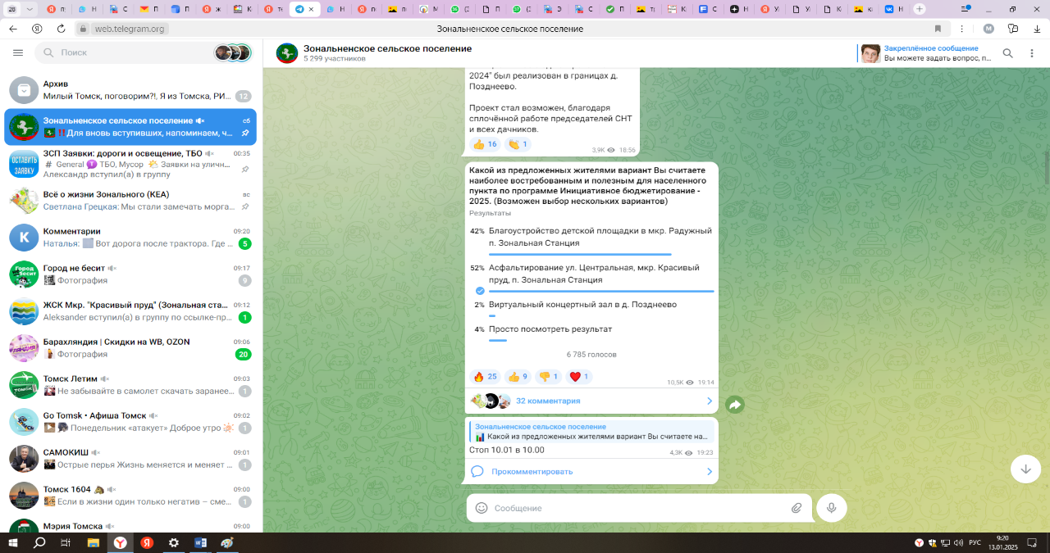

1. Виртуальный концертный зал в д. Позднеево

<https://t.me/zsptr/4652>

Рассмотрев результаты интернет-голосования и на фактически предоставленные представителями инициативной группы документы о финансовом и не финансовом участии граждан в реализации выдвинутых проектов, учитывая Методику балльной оценки инициативных проектов на голосование ставится вопрос определения проекта, выдвигаемого на инициативное бюджетирование.

**Единогласно большинством голосов определен в населенном пункте д. Позднево проект:**

«Создание виртуального концертного зала д. Позднеево Томского района Томской области», <https://t.me/zsptr/4652>, общая стоимость реализации проекта – **1 997 600,00 рублей**

На голосование вынесен вопрос об утверждении проекта, подлежавшего направлению для участия в проекте «Развитие инициативного бюджетирования в субъектах Российской Федерации»

«Создание виртуального концертного зала д. Позднеево Томского района Томской области»–

Решение - поддержано единогласно 15 участников собрания граждан.

1. Руководитель инициативной группы Устинова М.В. представила коммерческое предложение в соответствии, с которым на реализацию проекта требуется **1 997 600,00 рублей**

Вопрос об утверждении суммы вынесен на голосование.

Решение - поддержано единогласно 15 участников собрания граждан.

1. Устинова М.В. представила опросные листы подомового обхода, в соответствии с которым инициативные жители высказали решение внести вклад населения (инициативных платежей физических лиц) на реализацию проекта (руб.) в размере - **122 000,00 рублей**

И дополнительно представлены гарантийные письмо от юридического лица на сумму – **10 000,00 рублей.**

Вопрос об утверждении сумм софинансирования вынесен на голосование.

Решение - поддержано единогласно 15 участников собрания граждан.

Так же Устинова М.В. представила гарантийные письма от ИП Колченаева А.А. и ИП Чернова А.П. в соответствии с которыми они готовы приять нефинансовое участие в реализации проекта путем выполнения работ на безвозмездной основе, в выполнении работ будет задействовано 2 человека, стоимость выполняемых работ суммарно составит 20 000,00 рублей.

Вопрос об утверждении нефинансового участия юридических лиц и ИП вынесен на голосование.

Решение - поддержано единогласно 15 участников собрания граждан

Корсак Сергей Николаевич предложил в качестве нефинансового участия населения в реализации проекта – безвозмездное предоставление ноутбука стоимостью 17 000 (семнадцать тысяч рублей), 00 копеек.

Вопрос об утверждении предложения о нефинансовом участии жителя вынесен на голосование.

Решение - поддержано единогласно 15 участников собрания граждан.

1. Абрамова А.О. предложила утвердить состав инициативной группы

1.Устинова М.В.

2. Королев Е.С.

3. Корсак С.Н.

Вопрос об утверждении состав инициативной группы вынесен на голосование.

Решение - поддержано единогласно 15 участников собрания граждан.

1. Королев Е.С. предложил Руководителем инициативной группы избрать Устинову М.В.

Вопрос об утверждении руководителя инициативной группы вынесен на голосование.

Решение - поддержано единогласно 15 участников собрания граждан.

Итоги собрания (принятые решения):

|  |  |  |  |  |  |
| --- | --- | --- | --- | --- | --- |
| N п/п | Вопрос | Принятое решение | количество проголосовавших | | |
| за | против | воздержался |
| 1. | ФИО (последнее – при наличии) председателя и секретаря собрания | Избрать председателем собрания Абрамову А.О. и секретарем собрания Загрядскую В.В. | 15 | 0 | 0 |
| 2. | Наименование проекта, выбранного населением для подготовки конкурсной заявки | «Создание виртуального концертного зала д. Позднеево Томского района Томской области» | 15 | 0 | 0 |
| 3. | Предполагаемая общая стоимость реализации проекта (руб.) | 1. **1 997 600,00 рублей** | 15 | 0 | 0 |
| 4. | Сумма вклада населения (инициативных платежей физических лиц) на реализацию проекта (руб.) | **122 000,00 рублей** | 15 | 0 | 0 |
| 4.1 | Сумма вклада юридических лиц, не являющихся государственными и муниципальными учреждениями, индивидуальных предпринимателей (далее – ИП) | **10 000,00 рублей.** | 15 | 0 | 0 |
| 5. | Нефинансовое участие ИП и юродских лиц в реализации проекта (формы, число участников) | ИП Колченаева А.А. и ИП Чернова А.П. в соответствии с которыми они готовы приять нефинансовое участие в реализации проекта путем выполнения работ на безвозмездной основе, в выполнении работ будет задействовано 2 человека, стоимость выполняемых работ суммарно составит 20 000,00 рублей. | 15 | 0 | 0 |
| 6. | Состав инициативной группы | 1.Устинова М.В.  2. Королев Е.С.  3. Корсак С.Н. | 15 | 0 | 0 |
| 7. | Руководитель инициативной группы (ФИО (последнее – при наличии), контактные данные (телефон, фактический адрес проживания, адрес электронной почты (при наличии) | Устинова Мария Владимировна  контактный телефон:  8-913-861-75-98  адрес проживания: ТО, ТР, д. Позднеево,  ул. Дачная, 6 | 15 | 0 | 0 |

Глава администрации Зональненского сельского поселения Томского района

___________ Коновалова Евгения Анатольевна

(подпись) Ф.И.О. (последнее – при наличии), должность

Глава администрации муниципального образования «Томский район»

___________ Хрячков Павел Петрович

(подпись) Ф.И.О. (последнее – при наличии), должность

Председатель собрания _________________Абрамова Ангелина Олеговна

(подпись)

Секретарь собрания _________________Загрядская Валентина Викторовна

(подпись)